Прислать тексты программ на языке C/C++ с
комментариями и контрольными примерами.
1. Вычислить и вывести на экран в виде таблицы значения функции F на интервале от Хнач до Хкон. с шагом dX.
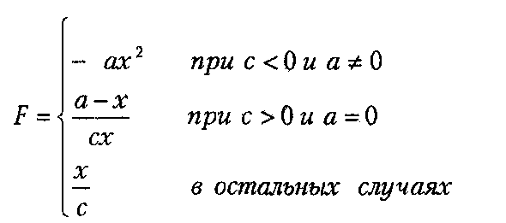
где a, b, с — действительные числа.
Функция F должна принимать действительное значение, если выражение
(Ац МОД2 Вц) И НЕ(Ац ИЛИ Сц)
не равно нулю, и целое значение в противном случае. Через Ац, Вц и Сц обозначены целые части значений а, b, с, операции И, ИЛИ и МОД2 (сложение по модулю 2 или поразрядное исключающее ИЛИ) — поразрядные. Значения а, b, с, Хнач., Хкон., dX ввести с клавиатуры.

2. В одномерном массиве, состоящем из п вещественных элементов, вычислить:
1) номер минимального элемента массива;
2) сумму элементов массива, расположенных между первым и вторым отрицательными элементами.
Преобразовать массив таким образом, чтобы сначала располагались все элементы, модуль которых не превышает 1, а потом — все остальные.

